江西华恒工程检测有限公司
职业卫生项目信息公开卡
项目/报告编号:HH26JC01
报告完成时间：2026年2月11日
用人单位名称 | 南昌航帆环保有限责任公司
用人单位地址 | 江西省南昌市高新技术产业开发区高新七路999号万科四季花城北区紫薇苑11栋F座201室
联系人 | 宋文奇 15879053204
报告名称 | 南昌航帆环保有限责任公司职业病危害因素定期检测报告
项目组人员 | 黄永乐、邓金根、黄伟红、罗丽萍、胡刚艳
现场调查人员 | 黄永乐、邓金根 | 采样/检测人员 | 黄永乐、黄伟红
现场调查时间 | 2026年1月22日 | 采样/检测时间 | 2026年1月29日
调查陪同人 | 何欢 | 采样陪同人 | 杨逸如
现场调查影像资料 |  | 现场采样、现场检测的影像资料
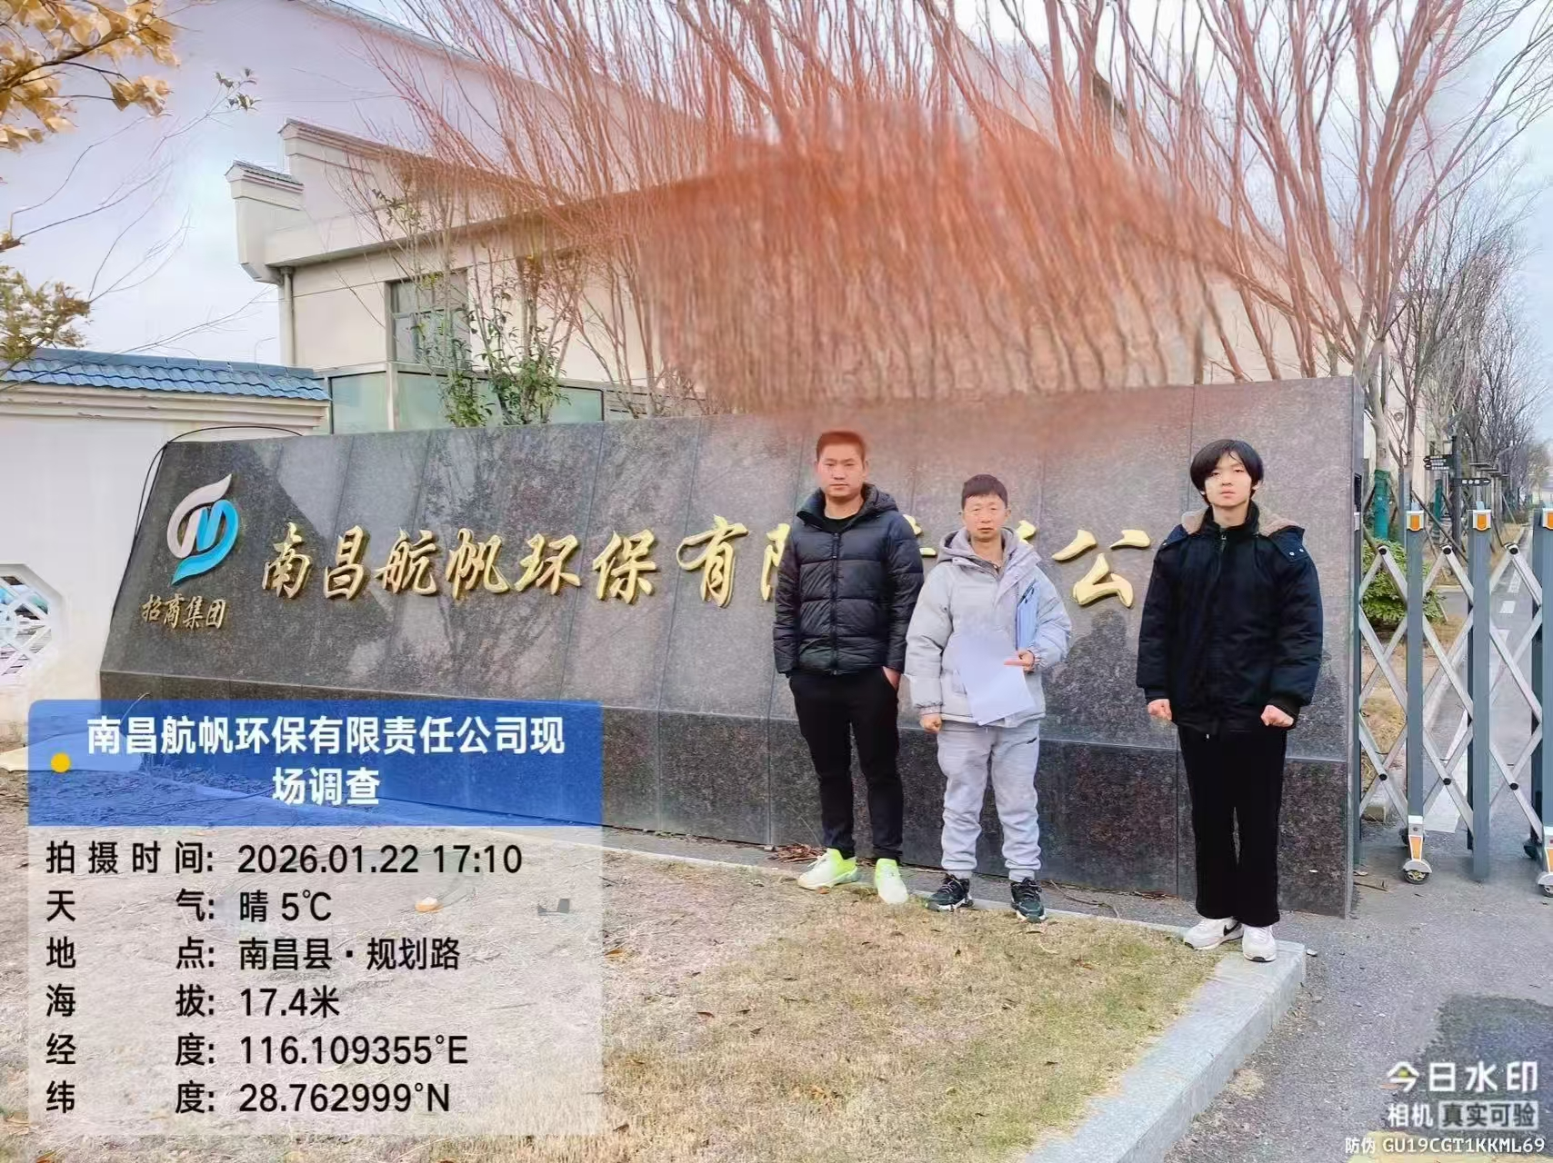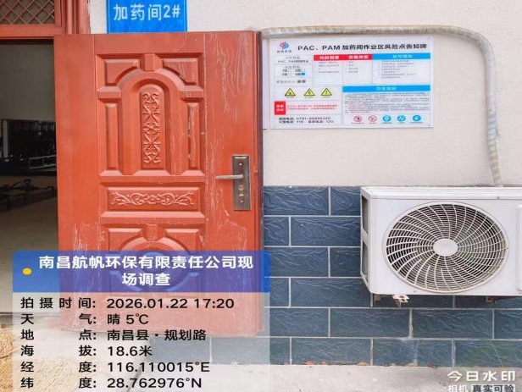 |  | 